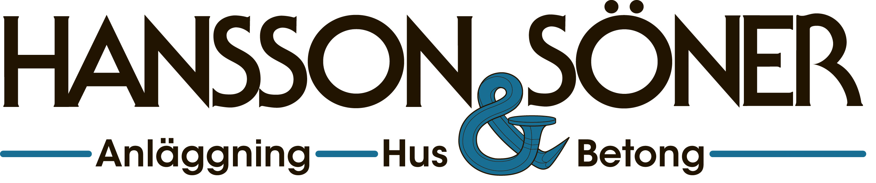

Hansson & Söner Entreprenad AB certifierade mot ISO 9001, ISO 14001 och OHSAS 18001

Hansson & Söner Entreprenad AB är från januari 2015 certifierade mot miljö, kvalitet och arbetsmiljö. Under 2014 har företaget sammanställt sina rutiner i en gemensam verksamhetsmanual och kopplat ihop det med sitt projektstyrningssystem Byggsamordnaren för att bli ännu effektivare i alla sina processer.

”Arbetet med ISO-certifieringen har hängt över oss ett tag så vi bestämde oss att ta tag i saken och få till en certifiering. Vi har jobbat enligt kraven i standarden under lång tid men i och med certifieringsarbetet har vi nu rutiner för alla processer dokumenterade, vilket känns väldigt bra”, konstaterar VD Pär Ola Måneskiöld.

”Certifieringen bidrog till att vi nu har satt tydliga mål inom miljö, kvalitet och arbetsmiljö och genom utbildning och information sett till att alla som jobbar hos oss känner sig delaktiga i hur vi ska uppnå målen. Det ska bli spännande att se hur vi kommer uppfylla målen”, fortsätter Pär Ola.

Fakta:
Hansson & Söner Entreprenad AB är ett komplett bygg- och anläggningsföretag vars verksamhet startade redan på 1920-talet, idag med drygt 80 anställda och en beräknad omsättning på 230 MKR. Huvudkontor på Tjörn och regionkontor i Göteborg.

Mer info om företaget på hemsidan: www.hansson-soner.se

Pär Ola Måneskiold, VD, tel: 0304 - 67 86 92, mejl: p-o.moneskiold@hansson-soner.se

